МОДЕРНИЗАЦИЯ
региональных систем школьного образования

Комплекс мер по модернизации общего образования включает одно или несколько из следующих мероприятий:

- Приобретение оборудования (учебно-лабораторное, учебно-производственное, спортивное и компьютерное оборудование, оборудование для организации медицинского обслуживания обучающихся, оборудование для школьных столовых )

- Приобретение транспортных средств для перевозки обучающихся;

- Пополнение фондов школьных библиотек;

- Развитие школьной инфраструктуры (текущий ремонт с целью обеспечения выполнения требований к санитарно-бытовым условиям и охране здоровья обучающихся, а также с целью подготовки помещений для установки оборудования);

- Повышение квалификации, профессиональная переподготовка руководителей общеобразовательных учреждений и учителей;

- Модернизация общеобразовательных учреждений путём организации в них дистанционного обучения для обучающихся (увеличение пропускной способности и оплата интернет-трафика, обновление программного обеспечения и приобретение электронных образовательных ресурсов);

- Осуществление мер, направленных на энергосбережение в образовательном учреждении.

Реализация в МБОУ СОШ № 44
Комплекса мер по модернизации общего образования
в 2012 году:

ПРИОБРЕТЕНИЕ ОБОРУДОВАНИЯ:
- Комплект серверного оборудования – 101 288,83 руб.
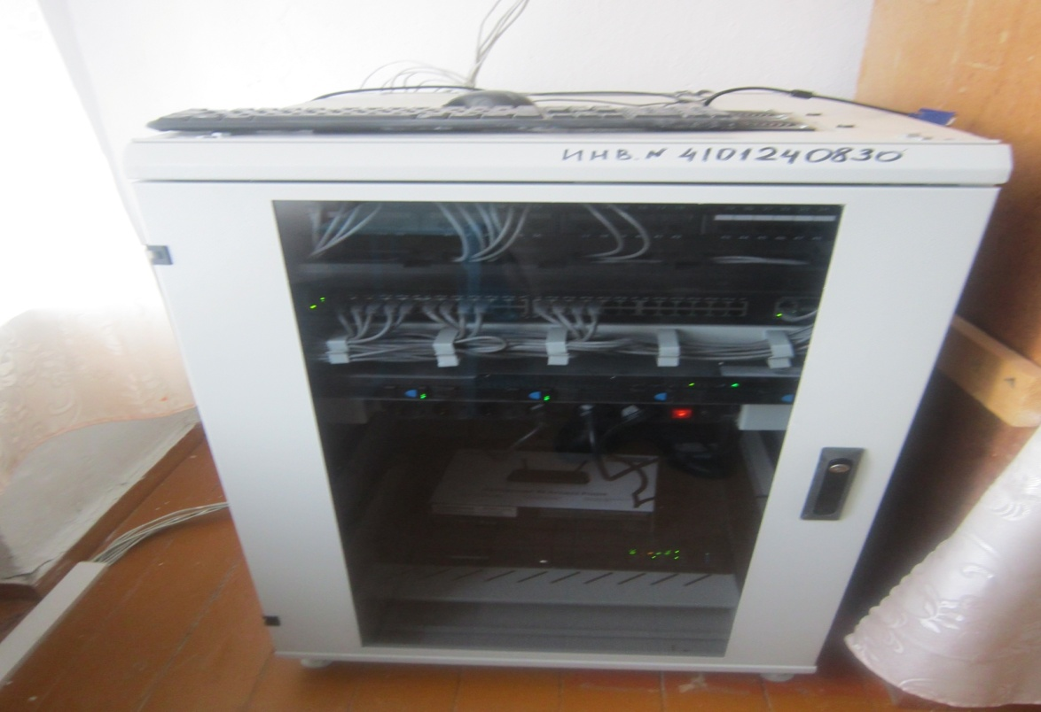
- Комплект лабораторного оборудования для изучения равновесия – 28 000,00 руб.
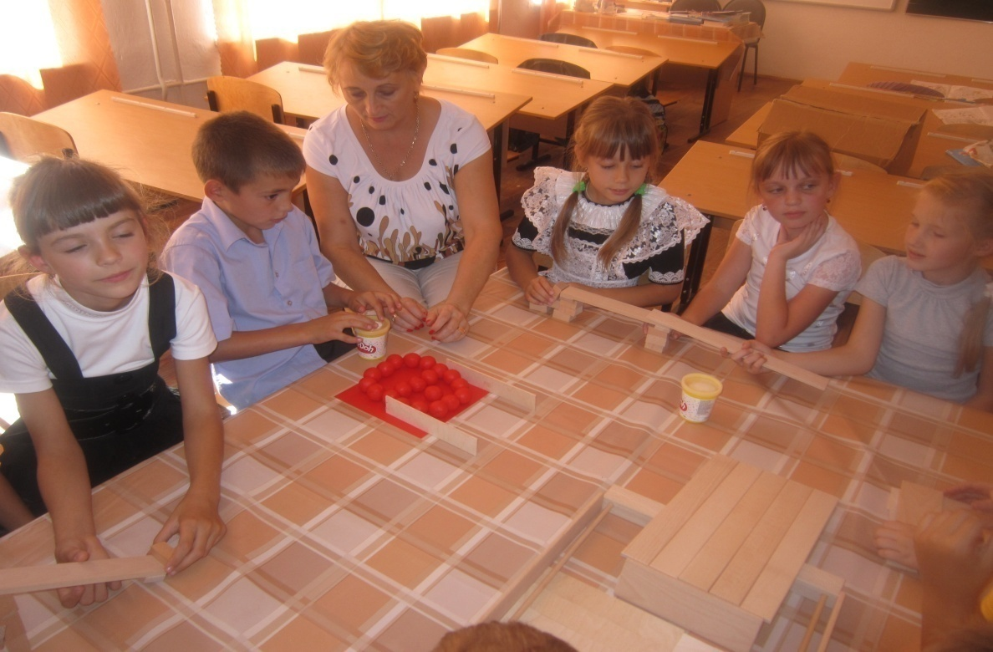
- Микроскопы цифровые (2 шт.) – 10 160,00 руб.

- Стрелковый тренажёрный комплекс для кабинета ОБЖ «БОЕЦ» - 149 500,00 руб.
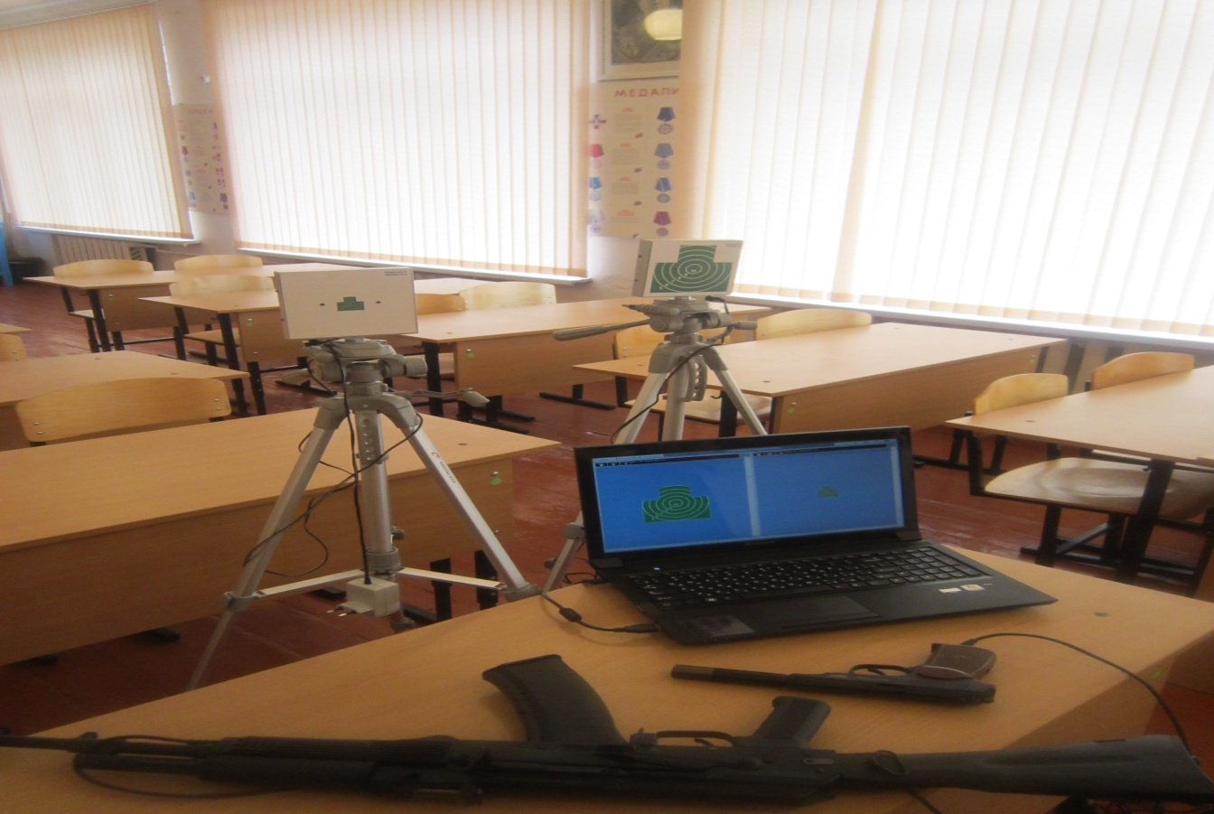
- Компьютеры для кабинета Информатики (7 шт.) – 110 096,00
- Система для голосования Mimio Vote 24 пользователя – 53 796, 59 руб. 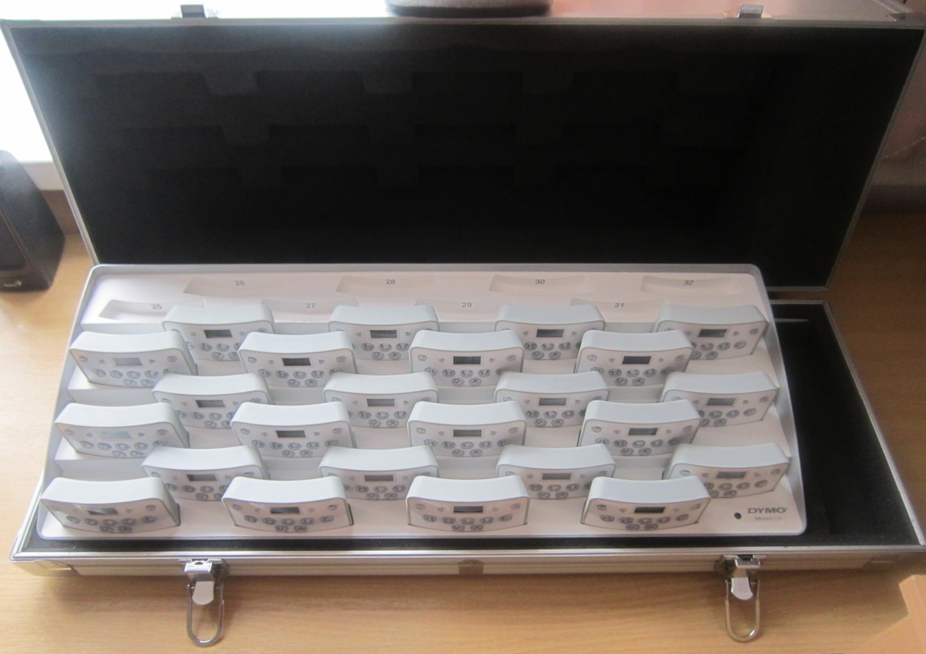

- Документ-камера Mimio View (2 шт.) – 40 473,40 руб.
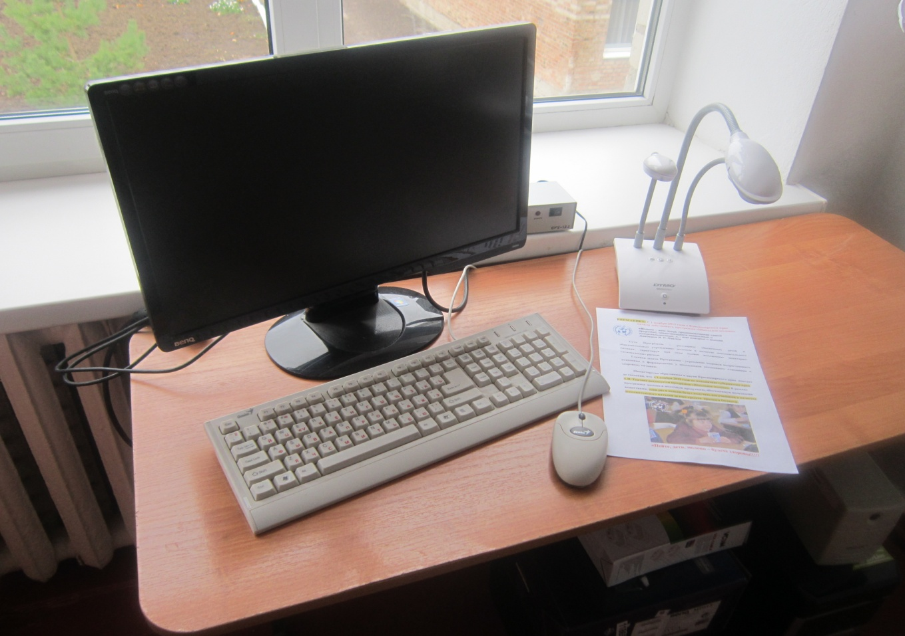

- Туристическое снаряжение – 61 830,00 руб.
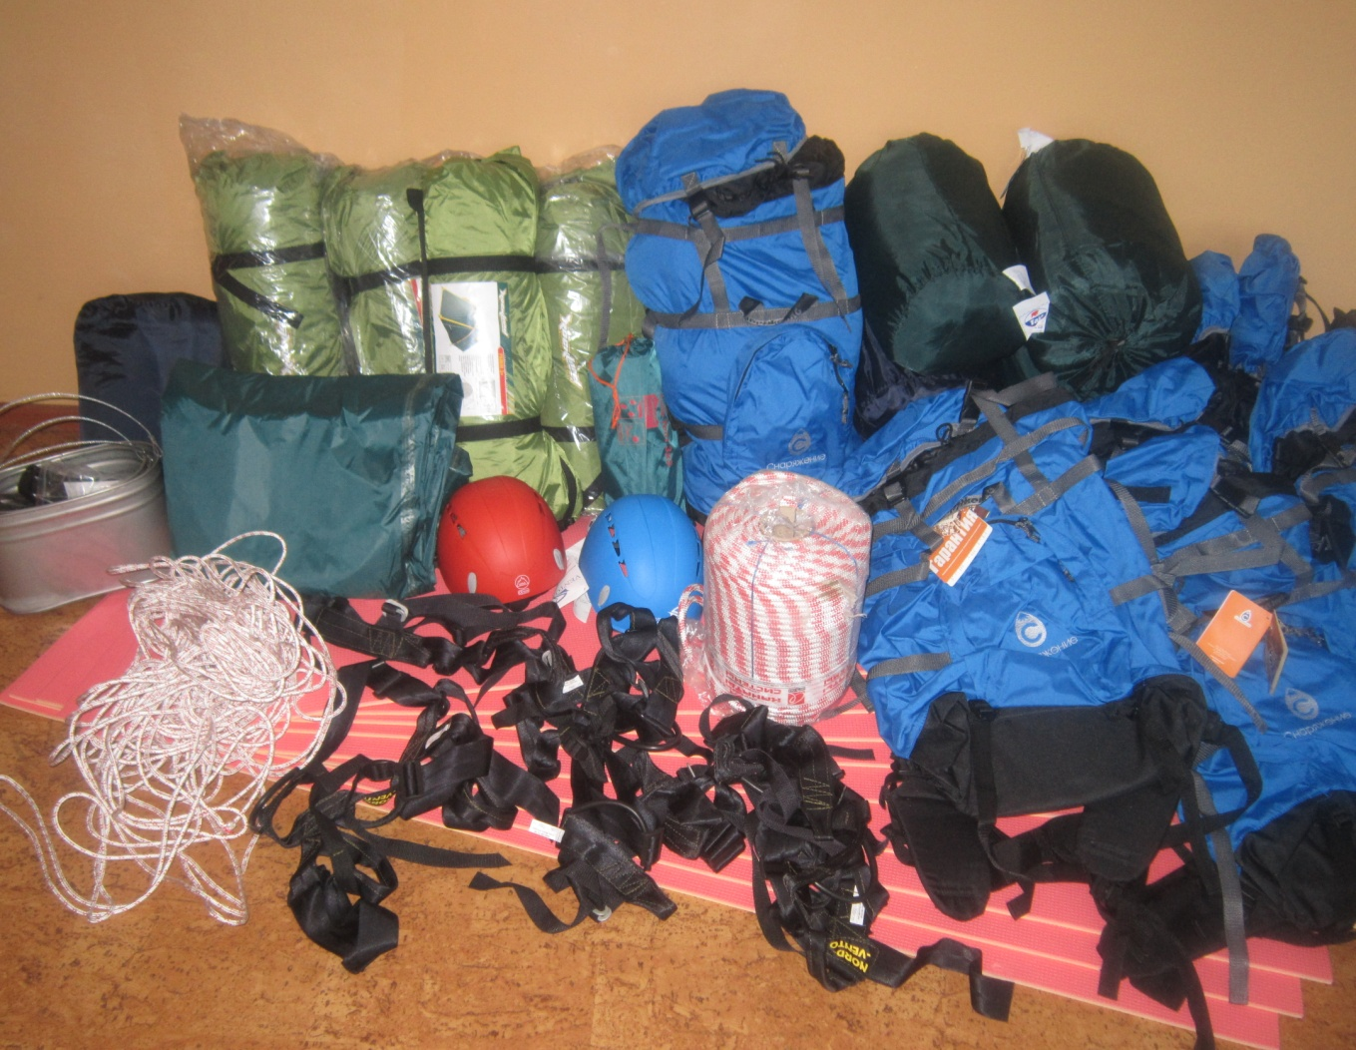
- Автоматизированное рабочее место (АРМ) – 134 325,00 руб. Комплект № 2:
Мультимедиа-проектор Epson EB-X02
Кронштейн
Акустика
Интерактивная доска Panaboard UB-T580
Документ камера Epson ELPDC06
Ноутбук LIFEBOOK A531 NG
Принтер OKI B431d
- Автоматизированное рабочее место (АРМ) – 133 650,00 руб. Комплект № 3:
Интерактивная доска IWBoard DT 78
Акустическая система из двух колонок
Проектор Sony VPL-SX 125
Документ камера Aver Vision CP 135
Ноутбук RA Ybook Si152
Принтер Oki B431DN-EURO
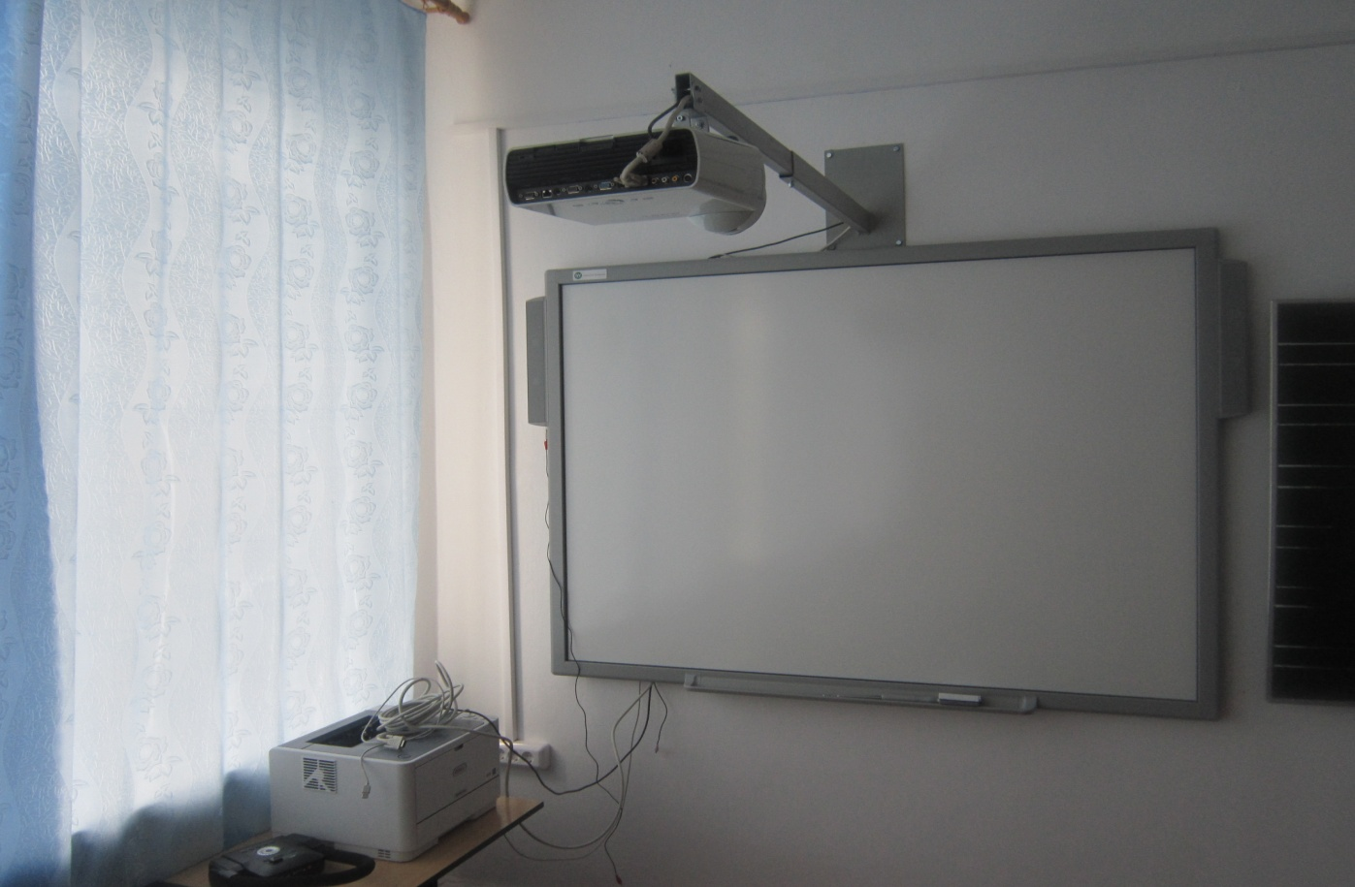
- Оборудование для школьной столовой:
Стеллаж для посуды – 11 781,00 руб
Электроводонагреватель накопительный – 10 060,00 руб.
Ванны моечные односекционные из нержавеющей стали
(4 шт.) – 31 880,00 руб.
Полка кухонная – 1 788,00 руб.
Шкаф холодильный Polair CM-114-S - 53 175,97 руб., холодильник для проб
Электропечи (2 шт.)

- Оборудование для практических и лабораторных работ – 242684,52 руб:
  - Комплекты лабораторного оборудования:
Лабораторное оборудование «От зародыша до взрослого растения» – 23558,32 руб
Лабораторное оборудование «Наблюдение за погодой» – 33158,78 руб
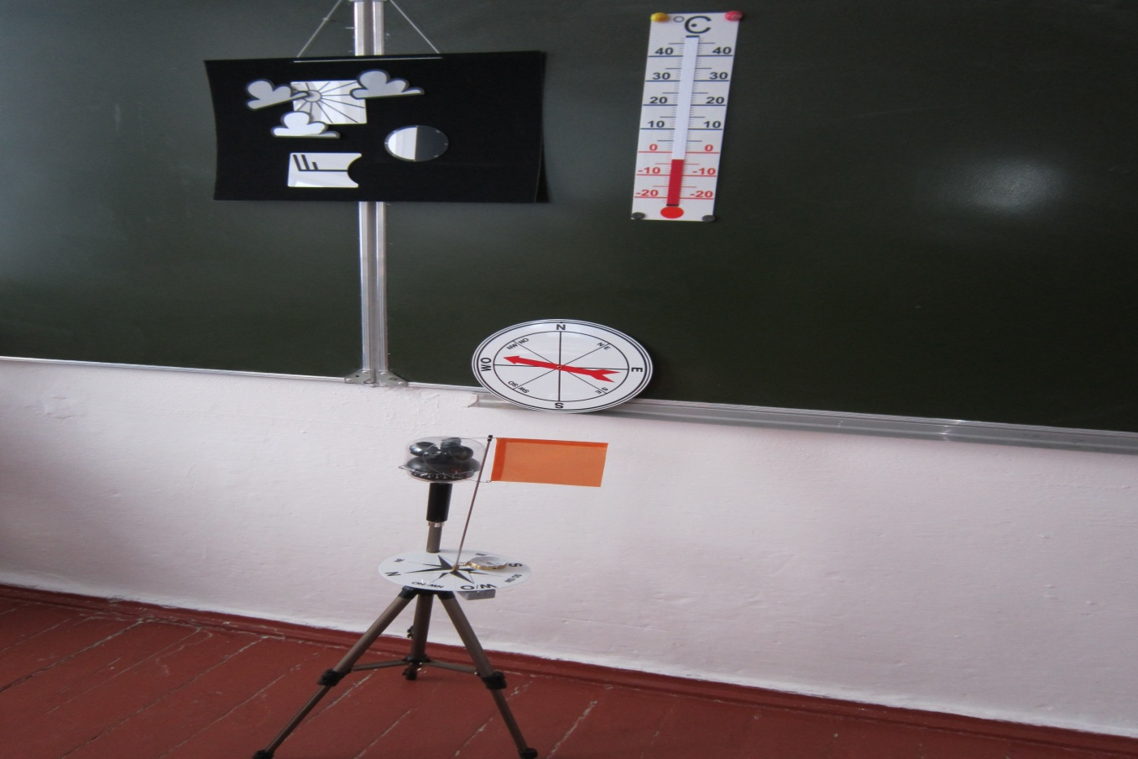
Лабораторное оборудование «Постоянные магниты» – 33059,70 руб
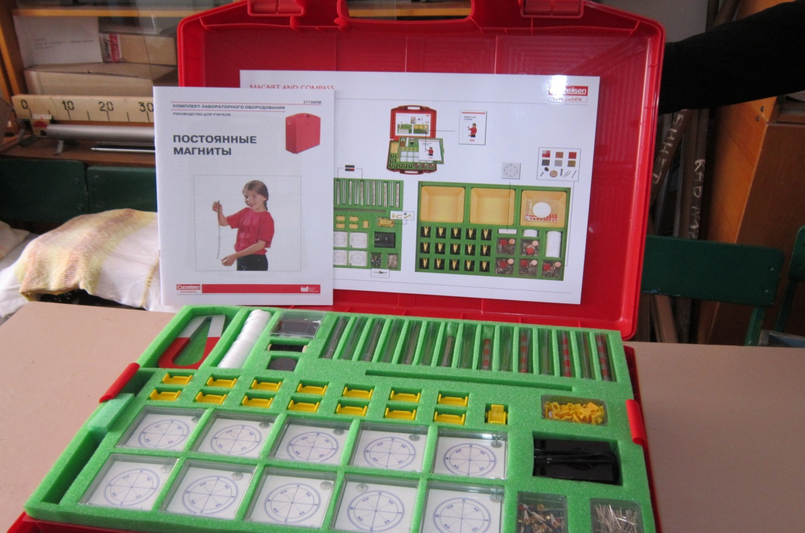
Лабораторное оборудование «Плавание и погружение (Закон Архимеда)»– 44094,77 руб
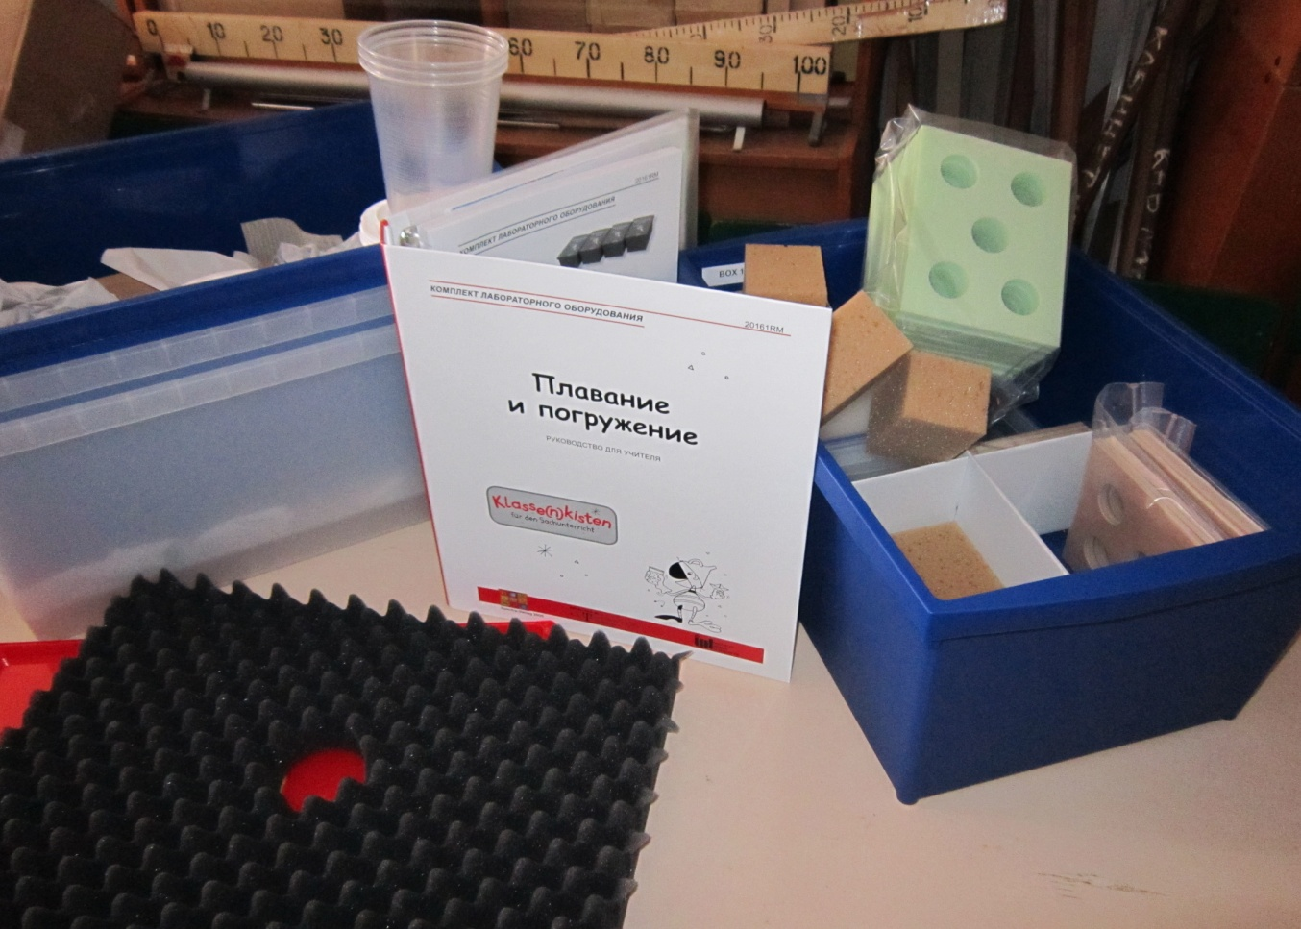
Лабораторное оборудование «Воздух и атмосферное давление» –
39685,79 руб
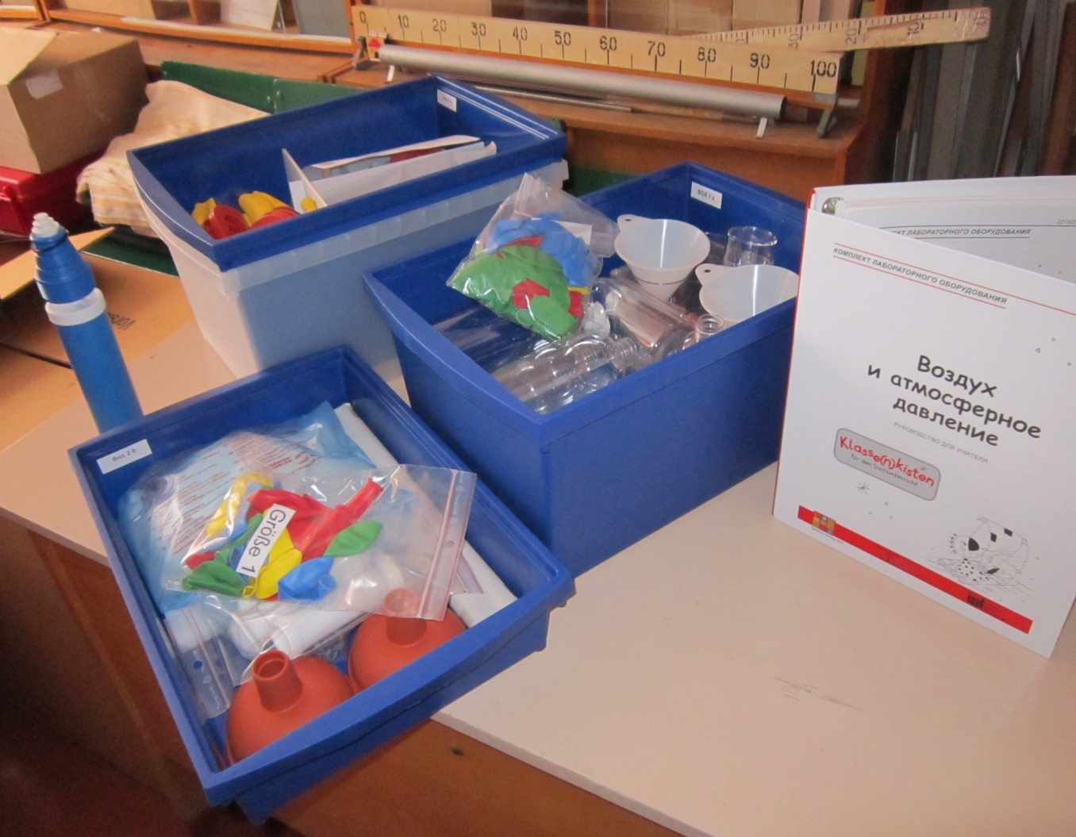
  - Магнитные плакаты по окружающему миру:
«Природное сообщество леса» – 14050,00 руб
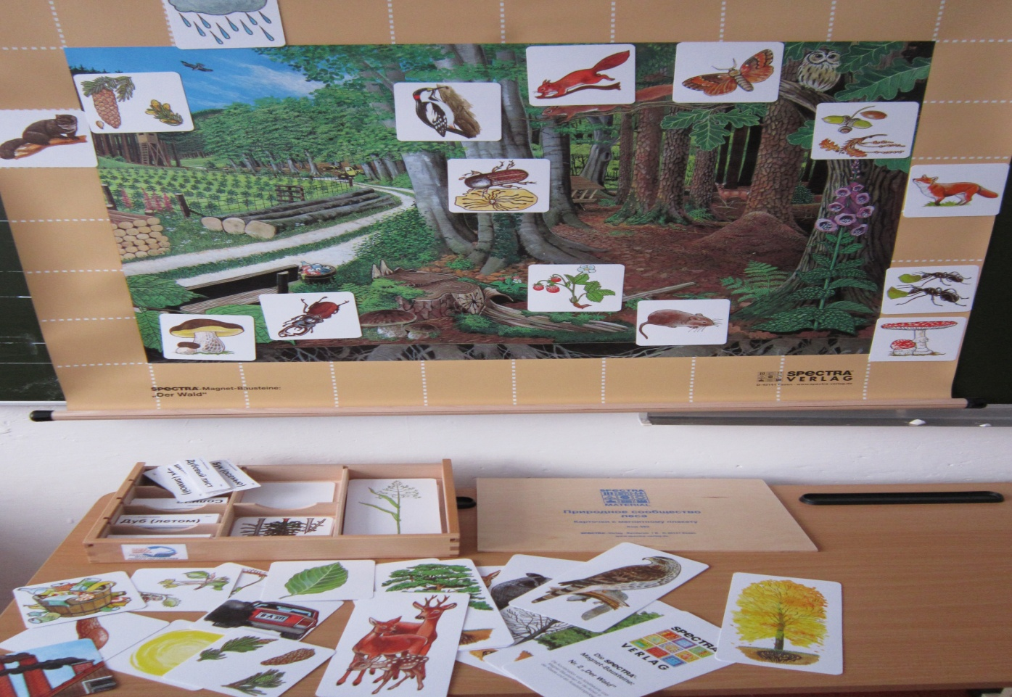

«Природное сообщество луга» – 14050,00 руб
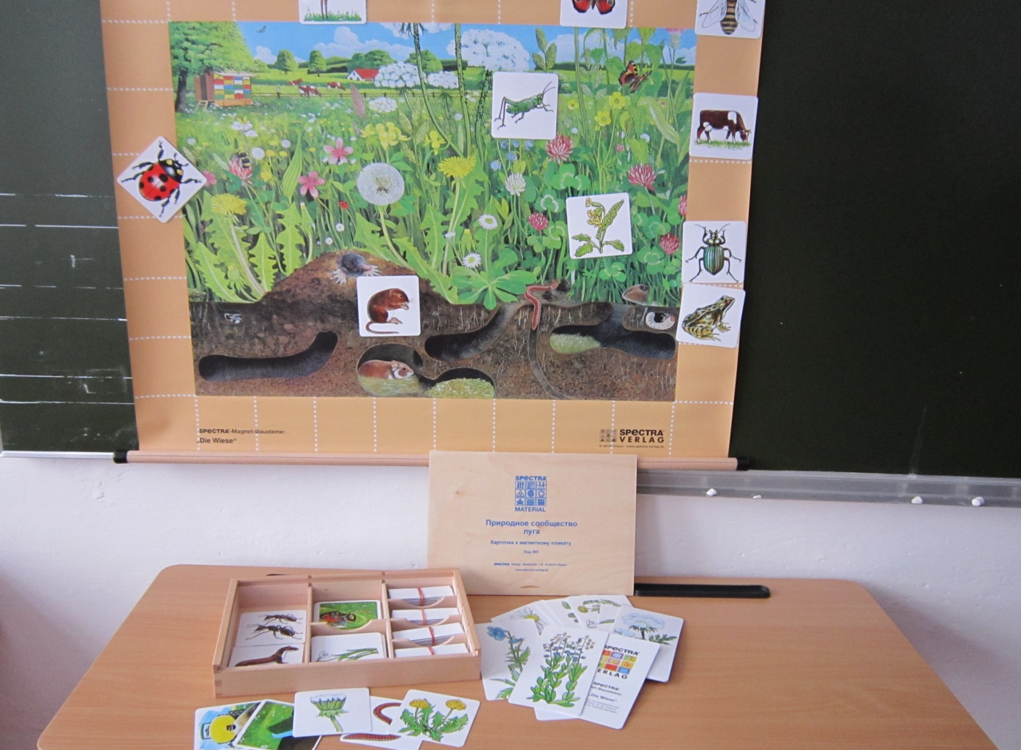

«Природное сообщество поля» – 14050,00 руб
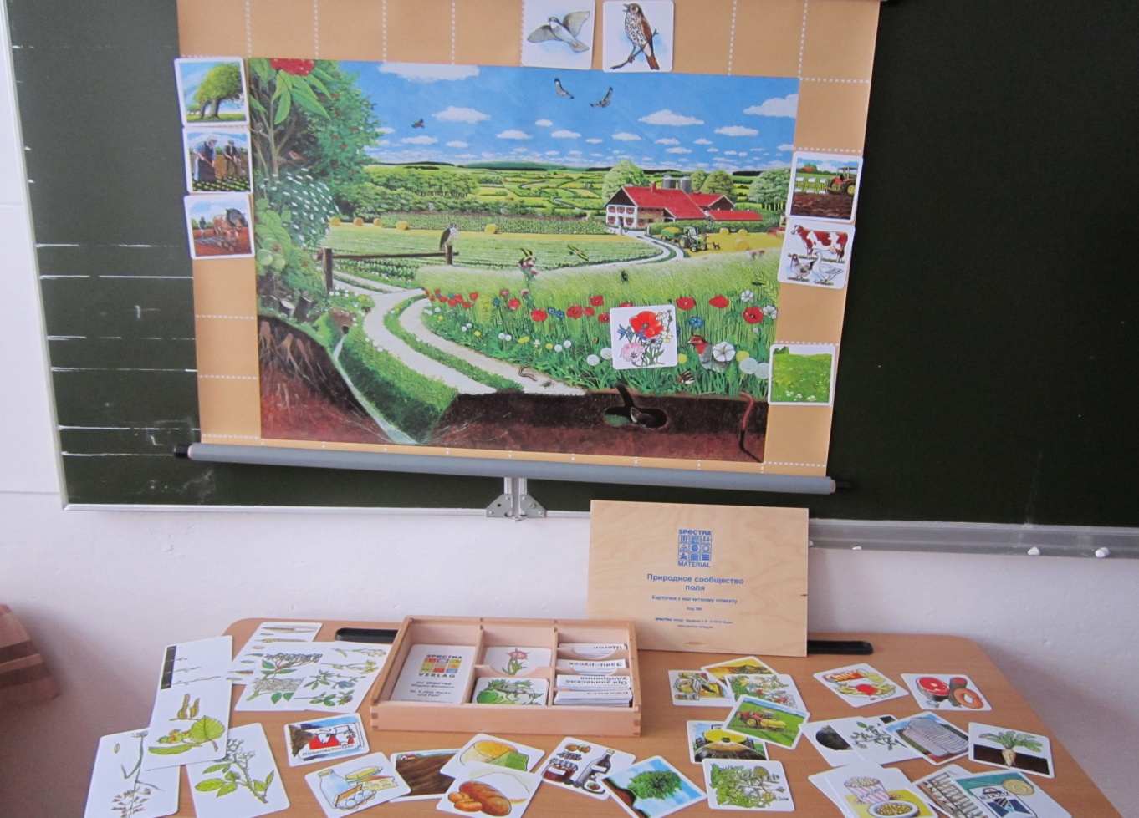

«Природное сообщество водоёма» – 14050,00 руб
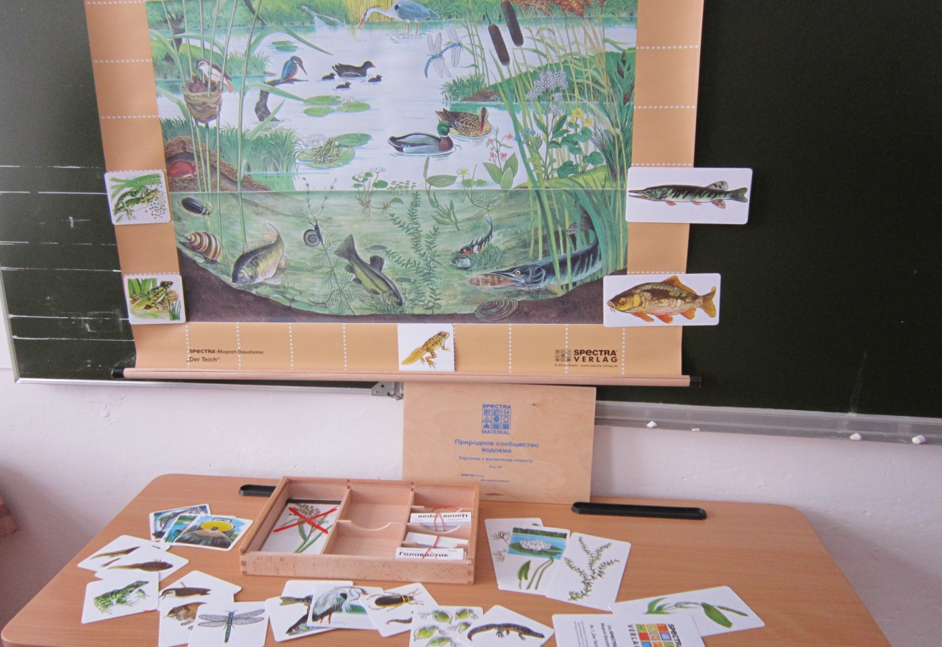

  - Микроскопы цифровые (2 шт)Digital Blue – 6 463,58 руб.
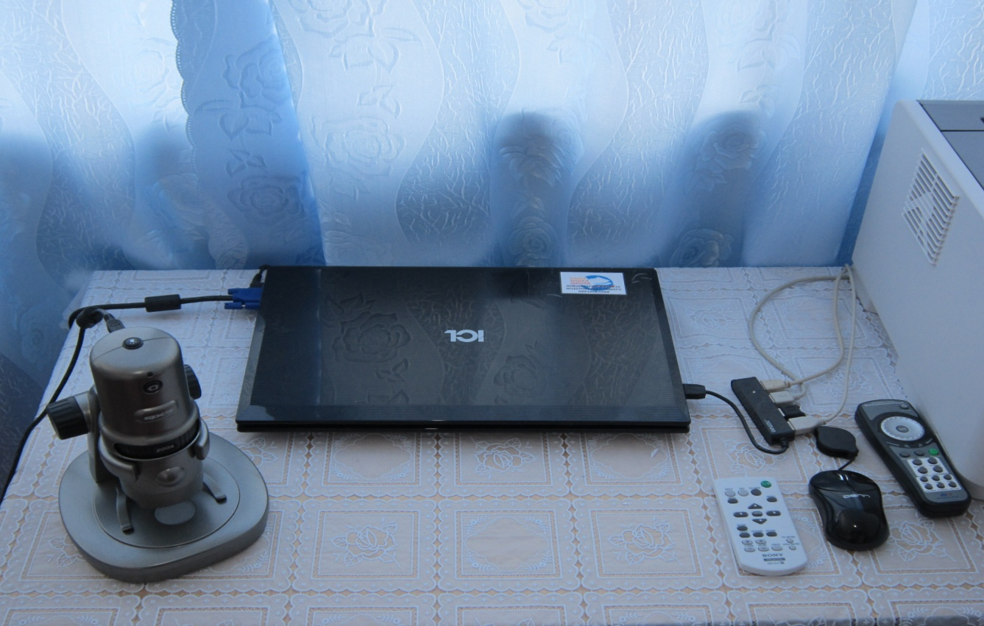

- Комплект интерактивных учебных пособий для школ – 145200,00 руб.
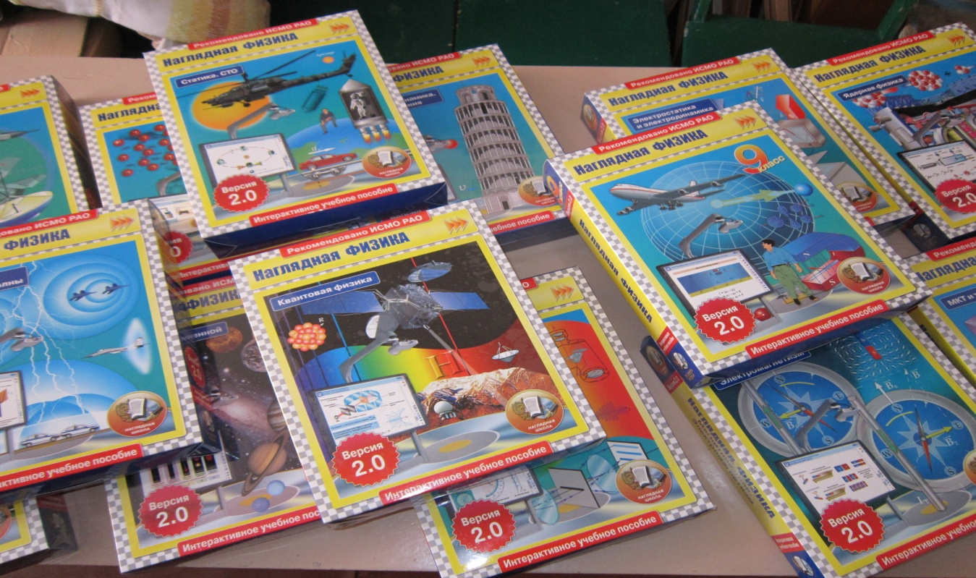

- Спортивное оборудование: канат для лазания, мат гимнастический (12 шт), конь гимнастический, мост подкидной, стенка гимнастическая (8 шт), волейбольный комплект, козёл гимнастический, скамейка гимнастическая (10 шт), щит баскетбольный игровой (2шт) и тренировочный (2 шт), кольцо баскетбольное (2шт), ворота универсальные (2 шт) – 194 439,94 ру

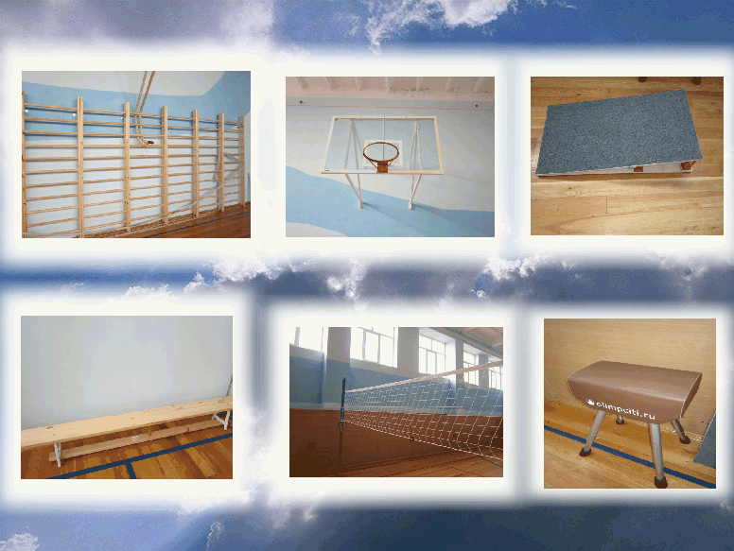

ПОПОЛНЕНИЕ ФОНДА ШКОЛЬНОЙ БИБЛИОТЕКИ:

- Художественная литература (114 экземпляров) – 18 000,40 руб.
- Учебники (1 189 экземпляров) – 332 326,31 руб.
- Учебные издания (48 экземпляров) – 6 456,18 руб.

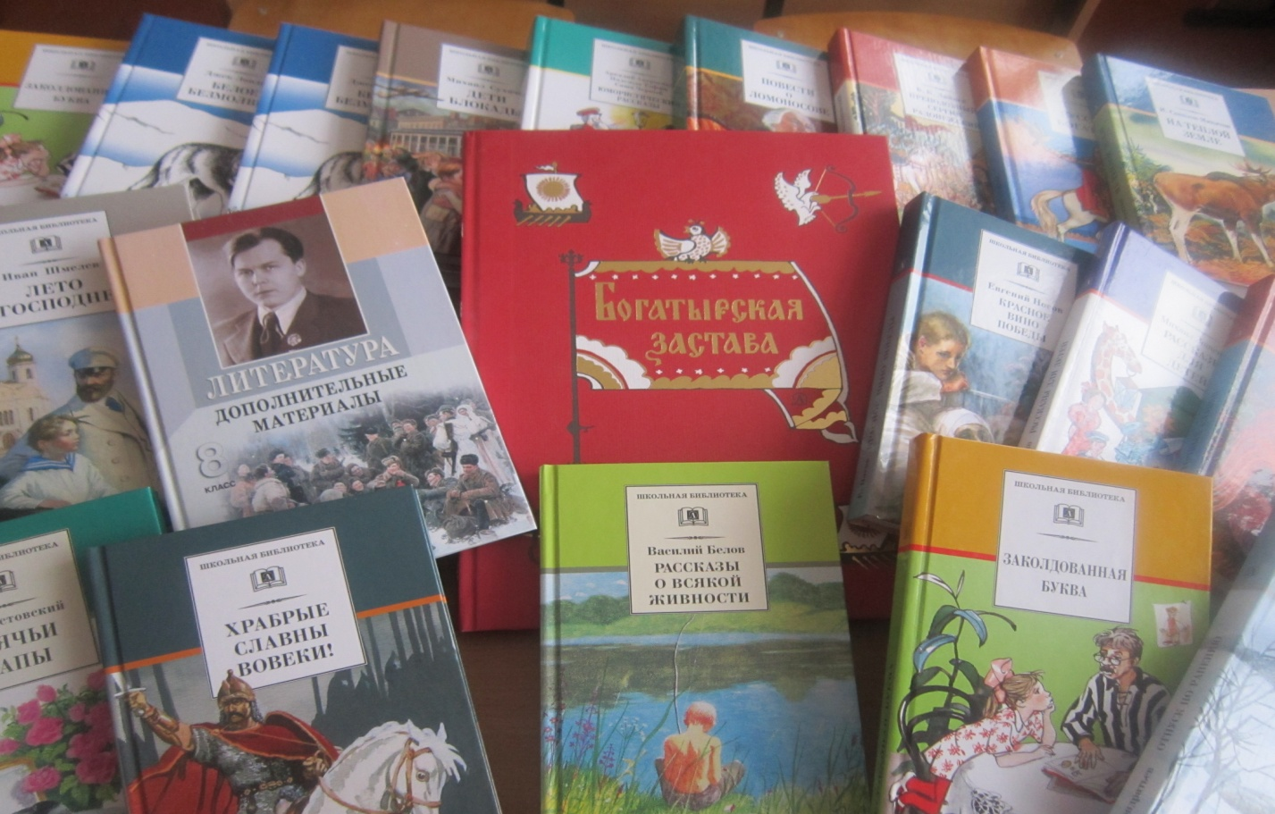

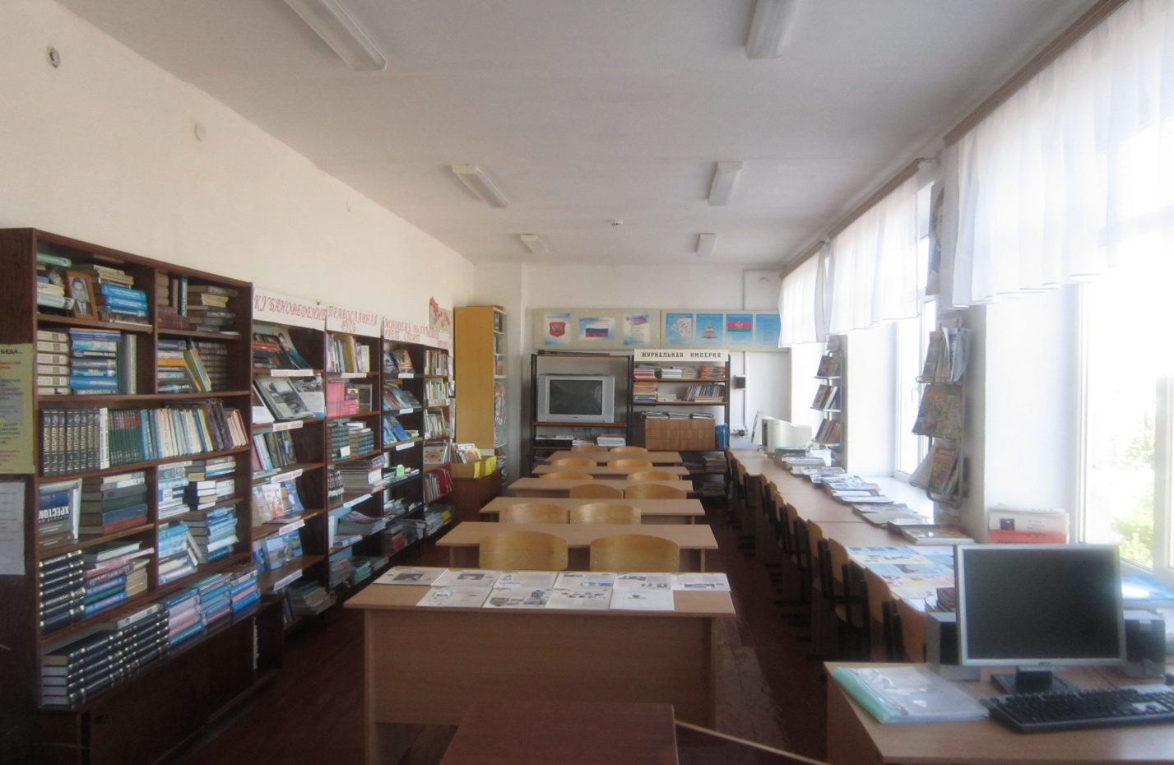

РАЗВИТИЕ ШКОЛЬНОЙ ИНФРАСТРУКТУРЫ:

1. В 2012 году выполнен капитальный ремонт спортивного зала школы на общую сумму 5 299 800,00 руб: в том числе из бюджета муниципального образования Каневской район – 1 589 940,00 руб., из краевого бюджета в рамках долгосрочной целевой программы «Развитие образования в Краснодарском крае на 2011-2015 годы» - 3 709 860,00 руб.

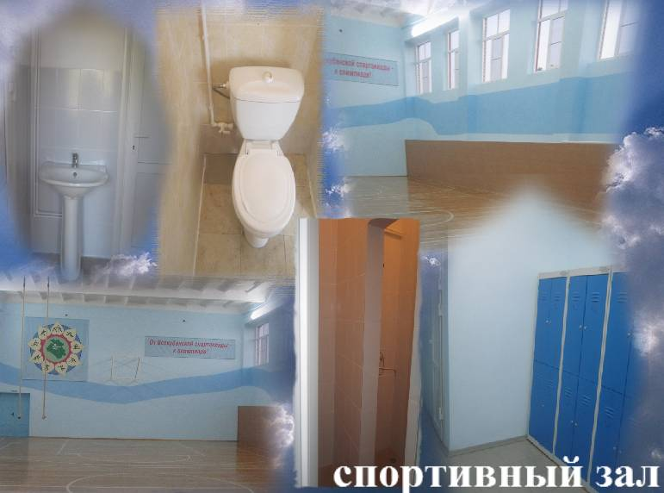

2. Текущий ремонт пищеблока с целью подготовки помещения для установки оборудования, замена пришедших в негодность светильников – 40 988,00 руб.

ПОВЫШЕНИЕ КВАЛИФИКАЦИИ и ПРОФЕССИОНАЛЬНАЯ ПЕРЕПОДГОТОВКА руководителя и учителей:

- Сартюкова Алёна Александровна, учитель информатики, прошла курсы повышения квалификации по теме: «Особенности преподавания информатики и ИКТ с учётом требований ФГОС второго поколения».

- Кравченко Павел Анатольевич и Ефременко Елена Павловна, учителя технологии, прошли курсы повышения квалификации по теме: «Личностно – ориентированное обучение на уроках предмета «Технология».

- Джигуненко Татьяна Владимировна, Орловская Галина Ивановна, Терехова Ольга Геннадьевна, учителя начальных классов, прошли курсы повышения квалификации по теме: «Организация образовательного процесса в начальной школе в соответствии с требованиями ФГОС».

- Джигуненко Татьяна Владимировна, Карпенко Оксана Станиславовна, учителя начальных классов, прошли курсы повышения квалификации по теме: «Методики и педагогические технологии изучения курса «Основы религиозных культур и светской этики» модуль «Основы православной культуры».

- Стражева Ирина Алексеевна, Кольцова Тамара Владимировна. Гуденко Юлия Григорьевна, учителя иностранных языков, прошли курсы повышения квалификации по теме: «Обучение иностранному языку в начальных классах в соответствии с требованиями ФГОС НОО».

- Павлова Галина Сергеевна, учитель химии, прошла курсы повышения квалификации по теме: «Содержание и методика преподавания химии с учётом требований ФГОС».

